Mokymosi kampelio priemonių rinkinys

Sveikiname apsilankius Mokymosi kampelyje! Tai visapusis daugiakalbių mokomųjų priemonių ES tema šaltinis, kuriame rasite užduočių, vaizdo įrašų, konkursų, žaidimų ir naujienų, pritaikytų 5–18 metų vaikams, jų mokytojams ir tėvams.

Mokytojai čia ras ne tik įkvepiančių idėjų, kaip planuoti pamokas, bet ir sužinos apie bendradarbiavimo su kitomis mokyklomis bei mokytojais visoje ES galimybes. Pateikiamas priemones galima filtruoti pagal amžiaus grupes, temas ir priemonės tipą, todėl lengviau rasite geriausią kiekvienam tikslui pritaikytą priemonę.

Visos priemonės pasiekiamos nemokamai tiesiogiai Mokymosi kampelyje arba pasinaudojus nuoroda į Europos Sąjungos leidinių biurą.

Susipažinkite su mokomosiomis priemonėmis ir žaidimais, skirtais vidurinėms mokykloms

Vidurinių mokyklų mokiniai nori ne tik suprasti, kaip veikia ES, bet ir būti aktyvūs, išsakyti savo nuomonę apie su vykstančius įvykius. Juos domina įvairios temos – klimato kaita, kelionės po ES ar savanoriška veikla užsienyje.

Toliau pateikiamos atrinktos priemonės, skirtos vidurinių mokyklų mokiniams, mokytojams ir visiems, norintiems pasisemti daugiau žinių apie ES.

ES IR AŠ
Ši internetinė viktorina sukurta vidurinių mokyklų 14–18 metų mokiniams, kad būtų lengviau suprasti pagrindinę informaciją apie ES. Viktorinoje galima dalyvauti naudojant planšetes bei kompiuterius ar išmaniuosius telefonus. Ją galima surengti per pamoką arba paskirti kaip namų darbą.
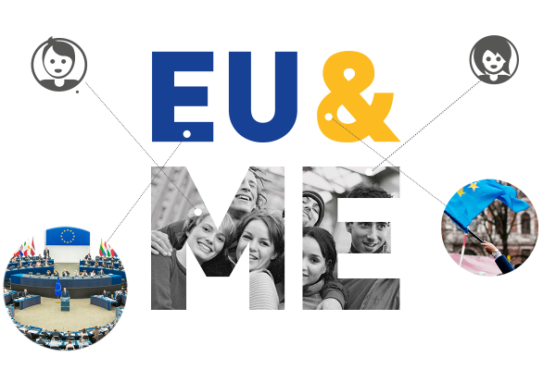

Mūsų planeta, mūsų ateitis
„Mūsų planeta, mūsų ateitis“ – tai interaktyvi svetainė, kurioje 9–15 metų mokiniai gali rasti ne tik mokslinių duomenų apie klimato kaitą, informaciją apie tai, kas vyksta visoje ES, bet ir kaip mes galime prisidėti prie kovos su klimato kaita. Be to, Centrinėje mokytojo išteklių kaupykloje pateikiamos atrinktos klasėje naudotinos užduotys ir aktuali medžiaga.
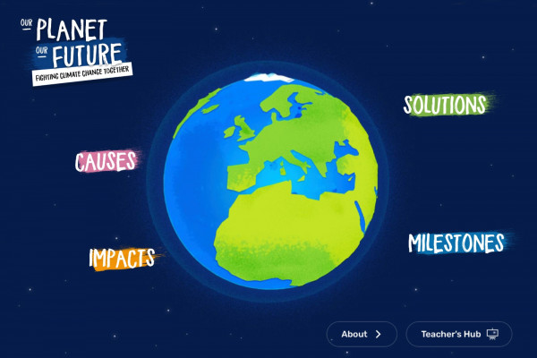

Kodavimas

Nemokami ištekliai 29 kalbomis, padedantys mokytojams supažindinti bet kokio amžiaus mokinius su kodavimu ir skaitmeniniu raštingumu. Ši smagi veikla padės linksmai ugdyti tam tikrus pagrindinius įgūdžius, pvz., kūrybiškumo, komandinio darbo ir problemų sprendimo.

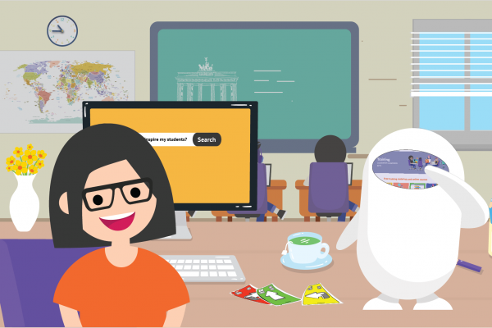

Kaip pastebėti dezinformaciją ir su ja kovoti

Pandemija parodė, kaip greitai internete gali plisti klaidinanti ar melaginga informacija. Naudodamiesi šiuo priemonių rinkiniu, vidurinių mokyklų mokytojai mokiniams, naršantiems internete, gali padėti atpažinti tikrą ir melagingą informaciją. Šį priemonių rinkinį sudaro pristatymas (su realiais pavyzdžiais bei grupinėmis užduotimis) ir instrukcijų knygelė mokytojams.

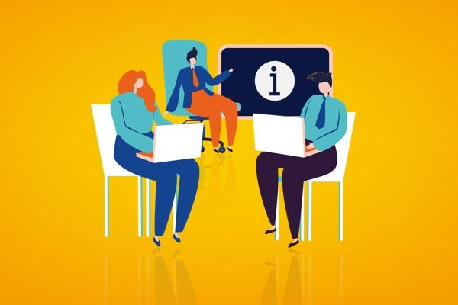
Prenumeruokite Mokymosi kampelio naujienas ir gaukite pranešimus apie naujausią medžiagą bei naujienas.

Socialinių tinklų įrašai, kuriuos galite naudoti

1 ĮRAŠAS
Mąstote, kaip mokiniams papasakoti apie ES 🇪🇺? #ESMokymosiKampelyje galima rasti net tik ES istorijos ar Europos kultūros pamokų, bet ir patiekiama patrauklų mokomųjų priemonių, skirtų įvairių amžiaus grupių mokiniams.
Daugiau sužinosite adresu 👉 https://europa.eu/learning-corner/home_lt

2 ĮRAŠAS
Norite mokinius sudominti Europos Sąjunga 🇪🇺 ir mąstote, nuo ko pradėti? Jei manote, kad apie ES 🇪🇺 vis dar žinote ne viską, #ESMokymosiKampelyje rasite daugybę mokomųjų priemonių. Negana to, visos jos pritaikytos pagal mokinių amžių.
Mokydami pasitelkite žaidimus ir kitus interaktyvius atradimus 👉 https://europa.eu/learning-corner/home_lt

3 PRANEŠIMAS
Suteikime jaunimui galimybę išsakyti nuomonę! Įtraukite mokinius į pokalbius apie klimato kaitą, keliones po ES 🇪🇺, savanorišką veiklą ir ES veikimą. Tai lengva padaryti naudojantis priemonėmis, kurias rasite #ESMokymosiKampelyje!
Apie galimybes sužinosite šiuo adresu: 👉 https://europa.eu/learning-corner/home_lt

